**아이템매니아, 네오컴퍼니와 ‘지스타 2024’ 네트워킹 파티 개최**

**- 14일(목) 저녁 7시부터 11시까지 해운대 멜트(MELT)에서 진행**

**- 워터밤 여신 가수 권은비의 공연과 서커스매직쇼, 럭키드로우 등 볼거리 풍성**

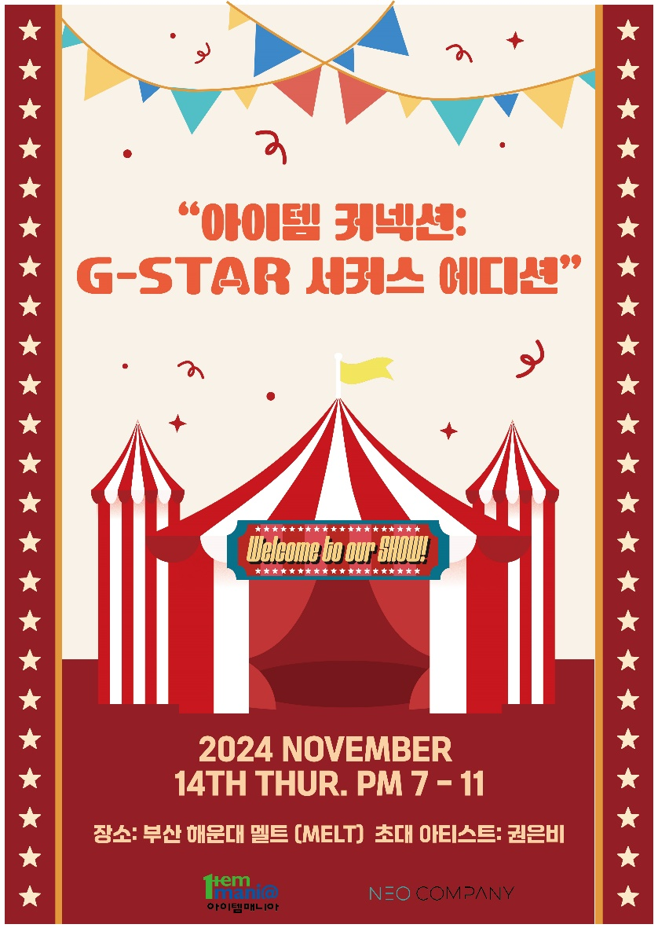

**아이템매니아 x 네오컴퍼니 지스타 네트워킹파티 포스터 (제공 = 아이엠아이)**

**(2024년 11월 13일)** 국내 최대 게임 아이템 거래 사이트 아이템매니아가 글로벌 종합엔터테인먼트로 성장해 나아갈 네오컴퍼니와 함께 2024 지스타 네트워킹 파티를 개최한다고 13일 밝혔다.

서커스 컨셉으로 꾸며질 이번 행사는 아이템매니아에서 개최하는 첫 번째 지스타 애프터 파티로 14일 저녁 7시부터 11시까지 해운대 멜트(MELT)에서 진행되며, 게임 업계 관계자라면 누구나 신청을 통해 참여할 수 있다.

이날 행사에서는 업계 관계자들과 전문가들의 네트워킹 기회와 비즈니스 교류를 위한 서비스 소개가이어질 예정이다. 특히 아이템매니아는 자사 플랫폼 서비스와 소셜커머스, 광고 서비스 등에 대해 발표하고, 공동 주최사인 네오컴퍼니의 신사업 소개가 진행된다.

뿐만 아니라 럭키드로우 이벤트와 상시 게임존 운영으로 에어팟4, 하이엔드 브랜드 레더백, 스탠리 텀블러 등의 풍성하고 알찬 경품도 제공 예정이다. 여기에 행사장 입장객에게는 선착순으로 2 in 1 블루투스 충전기가 증정될 계획이다.

아울러 이날 축하공연으로는 워터밤 여신 가수 권은비의 공연이 예정되어 있다. 진행은 아나운서 장새별이 맡아 전문 서커스 팀의 매직쇼와 댄스팀의 공연과 함께 행사를 더욱 풍성하게 채울 예정이다.

아이템매니아 관계자는 “당사에서 진행하는 첫 지스타 네트워킹 파티인 만큼 풍성한 이벤트와 볼거리를 준비했다”며, “특히 아이템매니아를 비롯해, 참석한 기업들과 자유롭게 교류를 할 수 있는 기회이므로 많은 관심과 참석 부탁드린다”라고 말했다.

끝.